Тестирование REST API

1. POST - <http://localhost:3005/books>, <http://localhost:3005/cars>

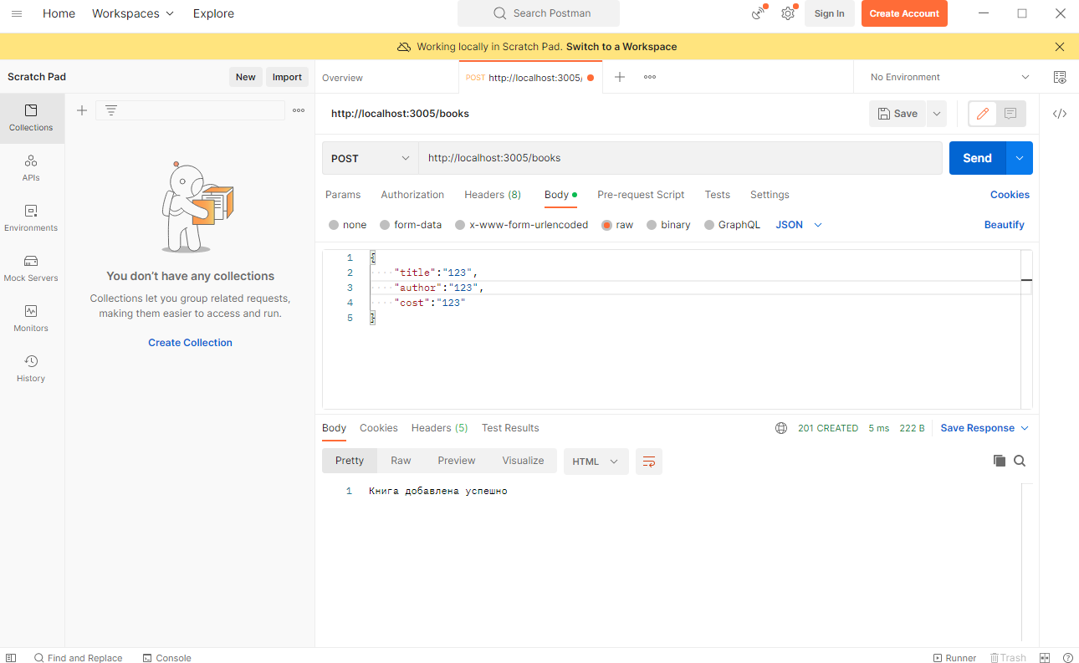

Книга успешно добавлена, 201

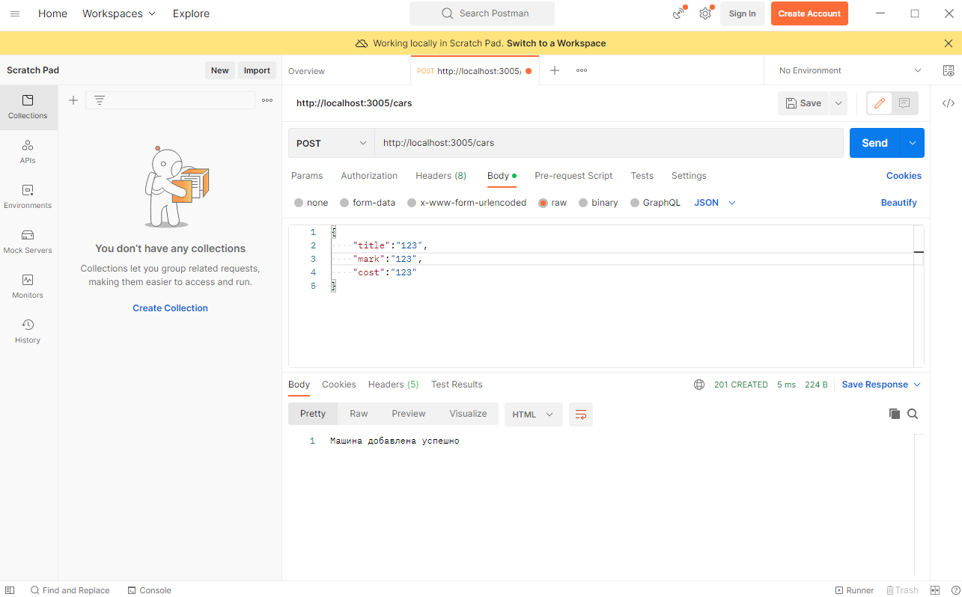

Машина успешно добавлена, 201

1. GET – <http://localhost:3005/books> <http://localhost:3005/cars>

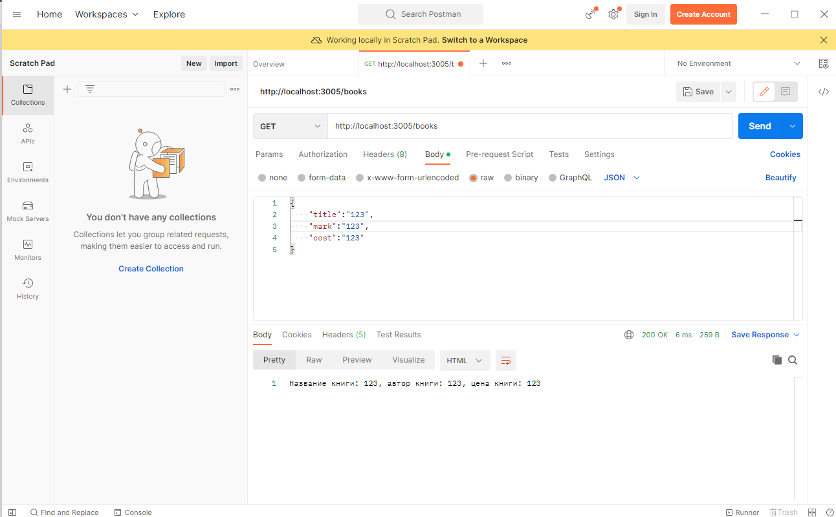

Данные книги, 200

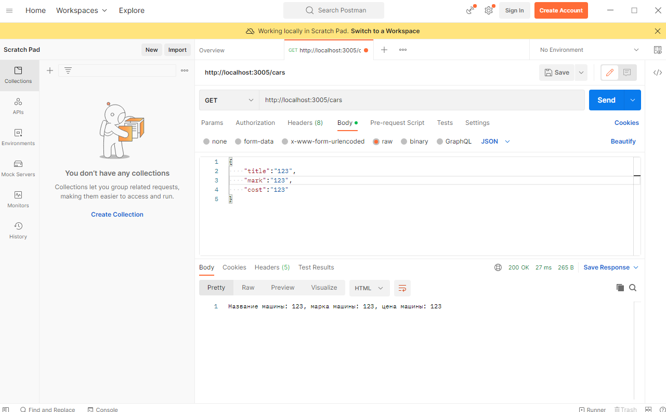

Данные машины, 200

1. PUT – <http://localhost:3005/books/0> <http://localhost:3005/cars/0>

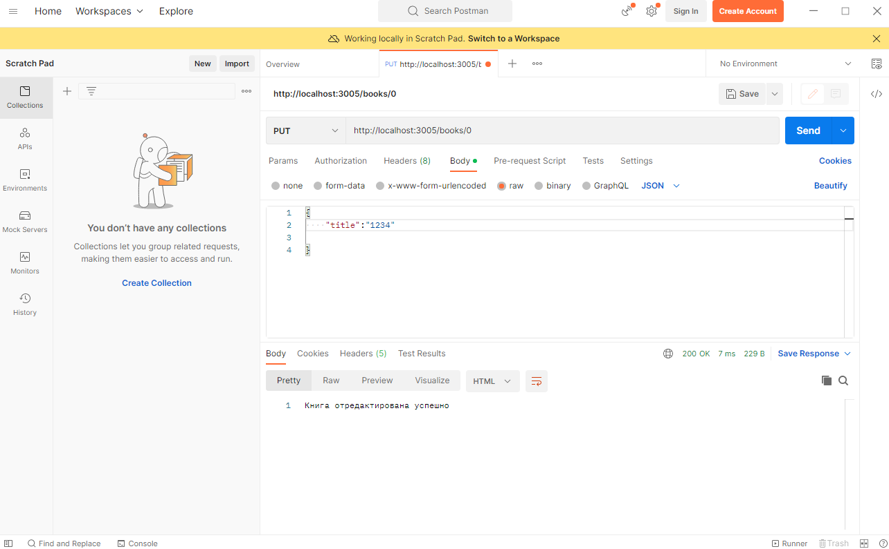

Книга отредактирована успешно, 200

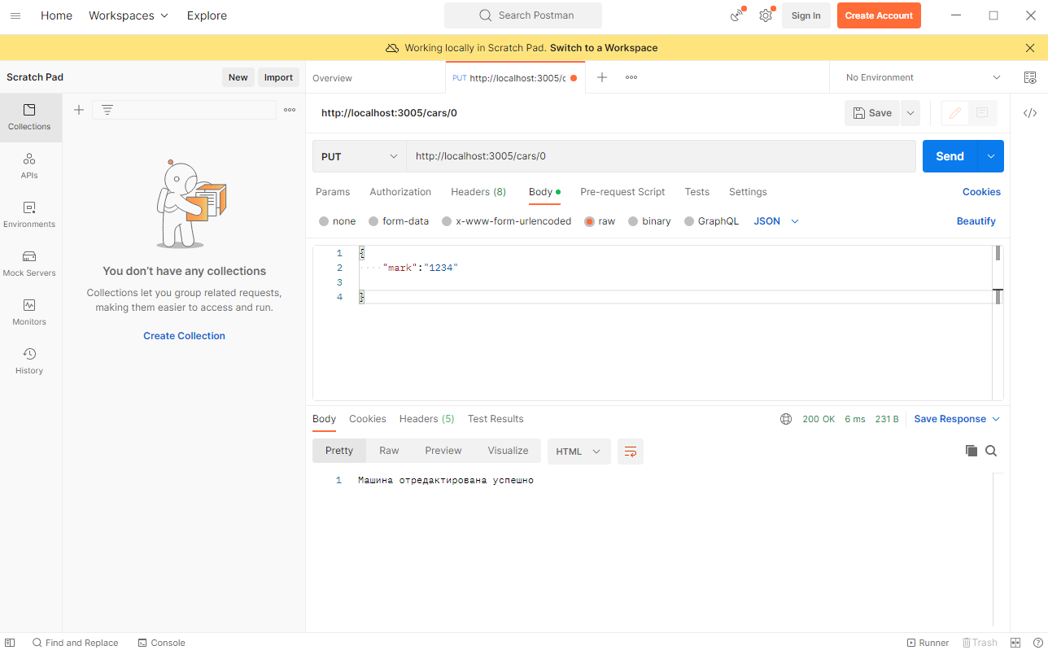

Машина отредактирована успешно, 200

1. DELETE – <http://localhost:3005/books/0> <http://localhost:3005/cars/0>

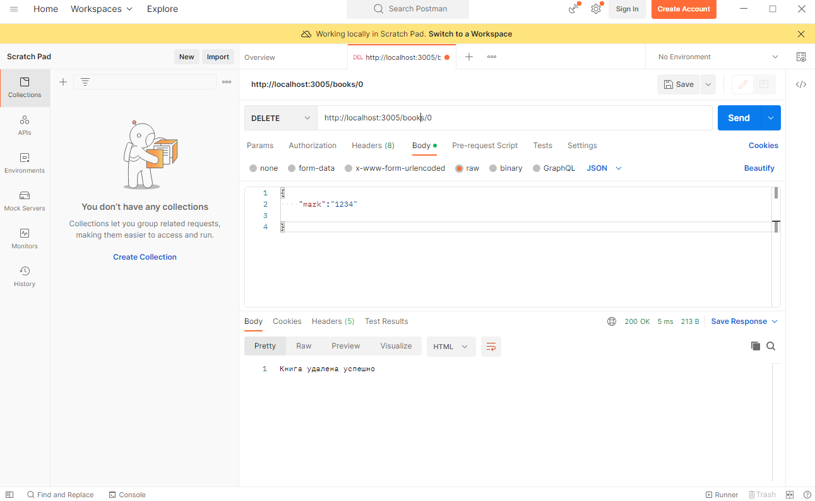

Книга удалена успешно, 200

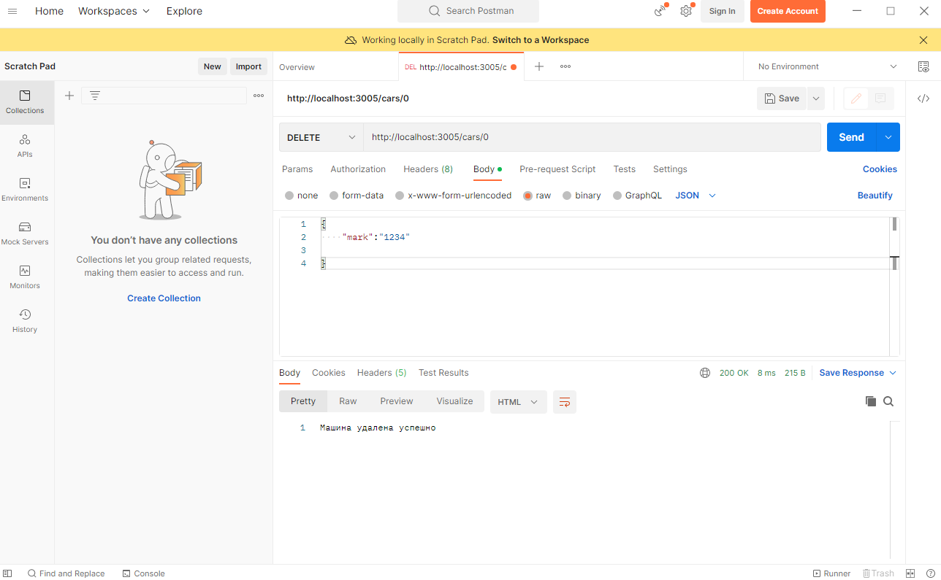

Машина удалена успешно, 200

1. Обработка ошибок

